TUGAS SARJANA

RANCANG BANGUN DAN ANALISA PERFORMANCE RODA DAYA UNTUK PEMBANGKIT ENERGI

“Diajukan Guna Memenuhi Persyaratan Untuk
Menyelesaikan Program Studi Strata Satu Dalam Ilmu Teknik”

Oleh :
ADI SUPRIANTO
1110017211030

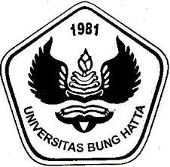

JURUSAN TEKNIK MESIN
FAKULTAS TEKNOLOGI INDUSTRI
UNIVERSITAS BUNG HATTA
PADANG
2015

